2024/2025 EĞİTİM ÖĞRETİM YILI (MAARİF SİSTEMİNE GÖRE)
... ORTAOKULU
KURANI KERİM (Maarife Uygun-Klasik)
7. SINIF 2. DÖNEM 2.YAZILI SORULARI
ADI/SOYADI: SINIFI/NO:
e-akademi tv/Youtube öğrencilerimize sınavlarında başarılar diler

- Aşağıda gelen Arapça kelimelerin okunuşunu altına yazınız.
لَمْ | رُزِقَ | رَبُّهُ | شَرِبَ | اِنْ

اَلسَّلَامُ | ثُمَّ | اَجْرٍ | اَلْقَمَرُ | رَسُولٌ

2.Aşağıda tanımı yapılan tecvitlerin isimlerini yazınız. (İKLAB – İZHAR – İHFA)
Tenvin veya sakin ن dan sonra şu 15 harften biri gelirse gerçekleşen tecvit kuralıdır. ت ث ج د ذ ز س ش ص ض ط ظ ف ق ك
Tenvin veya sakin ن dan sonra şu 6 harften biri gelirse ن u açıkça okumak ve belirtmektir. ا ح خ ع غ هـ
Tenvin veya sakin nundan sonra be ب harfi geldiğinde, nun ن sesinin mim م sesine çevrilerek okunmasına denir.

3.Aşağıdaki örneklerde hangi tecvit kuralının olduğunu altlarına yazınız.
(MEDDİ TABİİ - MEDDİ MUTTASIL - MEDDİ MUNFASIL)
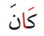 |  | 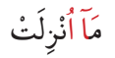
 | 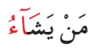 | 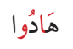

4. Aşağıdaki kelimelerde vakıf yaptığımızda(durduğumuz zaman) hangi tecvid kuralını yapmış oluruz? Yazınız.
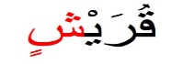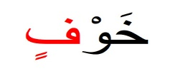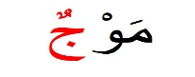

5. Med harflerinden sonra cezim veya şedde aynı kelimede yan yana geldiğinde, med harfinden önceki harf daha fazla (normal uzatma ölçüsünün 4 katı kadar) uzatılır.
Aşağıda örnekte verilen tecvit kuralının ismini yanına yazınız.


6. Aşağıdaki kelimelerde vakıf yaptığımızda hangi tecvid kuralını yapmış oluruz? Yazınız.

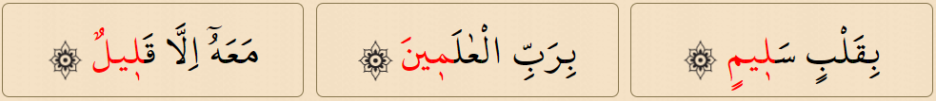

7.Aşağıdaki tabloda surelerin isimleri ve konusuyla ilgili bırakılan boşlukları tamamlayınız.
SURENİN İSMİ | KONUSU
 | Mekkeli müşriklerin Peygamberimize yaptıkları çirkin tekliflerinden biri olan şu cümle üzerine indirilen suredir. “Bir sene sen bizim ilahlarımıza ibadet et, bir sene biz senin ilahına ibadet edelim.”
FİL SURESİ
 | Rabbimizin Kureyş topluluğuna verdiği çeşitli nimetler karşılığında onlarda Kabe’nin Rabbi’ne kulluk etsinler dediği surenin adıdır.
MAUN SURESİ

e-akademi tv/Youtube öğrencilerimize sınavlarında başarılar diler



